

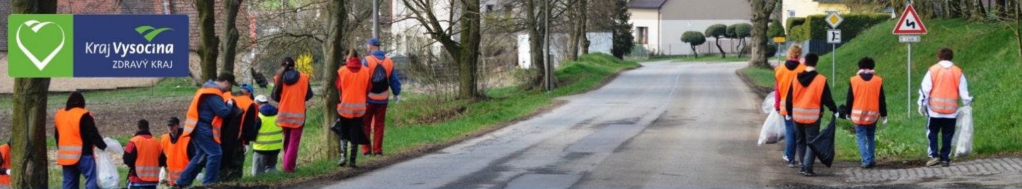

Obec Bačice se také zapojí.

Přidejte se k nám!

**Kdy: sobota 12. dubna 2025**

**ve 14:00**

**Kde: sraz před Kulturním**

**zařízením v Bačicích**

Uklízíme okolí silnice Bačice – Radkovice – křižovatka na Udeřice a Udeřice – Myslibořice k rybníku Utopenec.

Pro všechny dobrovolníky je připraveno posezení u ohně s malým občerstvením.